Тема: Жалобная книга природы.
Задачи: Продолжать закреплять знания детей о правильном поведении в лесу. Продолжать знакомить с особенностями жизни птиц, рыб, деревьев зимой.
Ход занятия:
Дети вместе с воспитателем вспоминают, как гуляли по осеннему лесу, любовались его красотой. Вспоминают правила поведения в природе.
Игра (с элементами массажа). Дети встают парами и делают друг другу массаж спины по содержанию стихотворения.
На меня ползет козявка,
Будто я какая травка.
И садится мотылек,
Будто я какой цветок.
И кузнечики по майке,
Пляшут будто по лужайке,
И жуки ко мне летят,
Будто мед найти хотят
В-ль: Как прекрасен мир вокруг нас! От этого на душе становится радостно и тепло. Но сегодня к нам в детский сад пришла жалоба лесных обитателей, даже жалоба елочки.

Жалоба елки.
- Грустно и одиноко мне в лесу. Совсем одна я осталась. А ведь вокруг меня когда-то росли десять елочек красавиц. Но под новый год появились в лесу жестокие люди с топорами, вырубили их под самый корешок и увезли. Прилетели через несколько дней снегири и рассказали, что лесных красавиц поставили в комнаты, нарядили, полюбовались несколько дней, да и выбросили на помойку. И стройные зеленые красавицы превратились в мусор… А какие славные они были!.. Правда и детей жалко, что за новый год без елочки. Как же быть? (обсуждение проблемы с детьми).

Жалоба дроздов и зябликов.
-Ух, как холодно! И спрятаться от мороза негде. И есть нечего. Ничего другого не остается, как погибнуть от голода холода. А все почему? Жили мы в клетках, нас кормили, поили, а поздней осенью взяли и выпустили на волю.
В-ль: Как вы думаете, какую ошибку совершили люди, выпустив этих птиц на волю? ( эти птицы перелетные и не приспособлены к жизни зимой).

Жалоба рыб.
-В воде, где мы живем, совсем мало кислорода стало, того и гляди
задохнемся. Почему?
Да, все водоемы покрылись толстым слоем льда. Одна надежда осталась на рыболовов. Только они могут спасти нас от неминуемой гибели.
В-ль: Как рыболовы могут помочь рыбам?

Жалоба снегирей и синиц.
-С одной стороны нам грех жаловаться- зимних столовых у нас немало. Дети во время об этом позаботились. Спасибо им! Но вот меню уж очень однообразное: замершая каша, хлебные крошки. Да не всегда нам этот корм достается: то ветром сдует, то снегом засыплет, а то и вовсе положить забудут. (обсуждение проблемы с детьми)

Инсценировка «Зимний разговор через форточку». К Орешин

Я- маленький воробей.
Я гибну, дети, спасите!
Я летом всегда подавал сигнал,
Чтоб сторож ворон с огорода гнал.
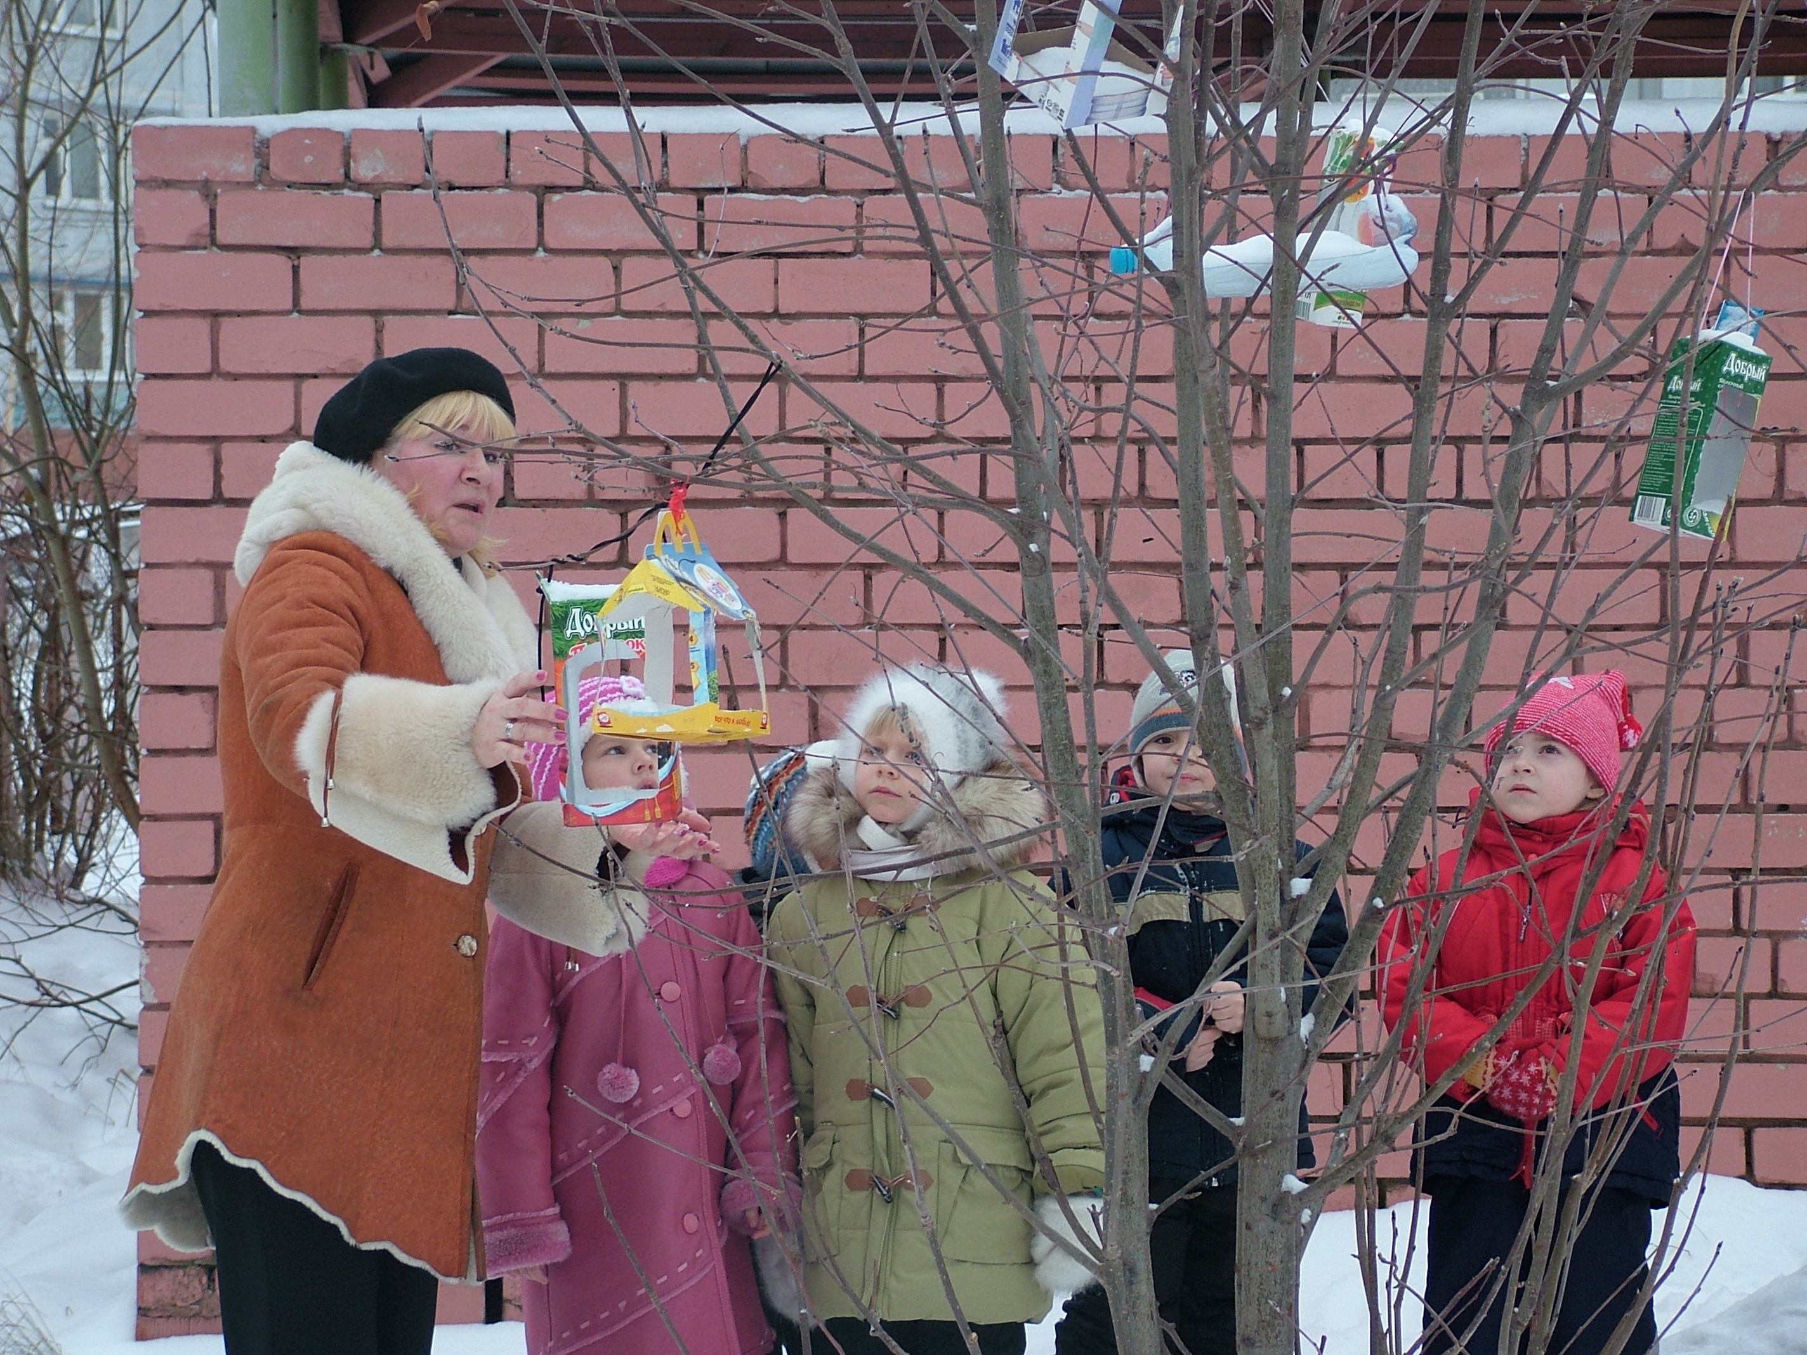
Пожалуйста, помогите!

Дети:
-Сюда, воробей, сюда!
Вот тебе, друг, еда,
Благодарим за работу!

Я-дятел, пестрый такой.
Я гибну, дети, спасите!
Все лето я клювом стволы долбил.
Тьму вредных букашек истребил.
Пожалуйста, помогите!

Дети:
-Сюда, наш дятел, сюда!
Вот тебе, друг, еда.
Благодарим за работу!

